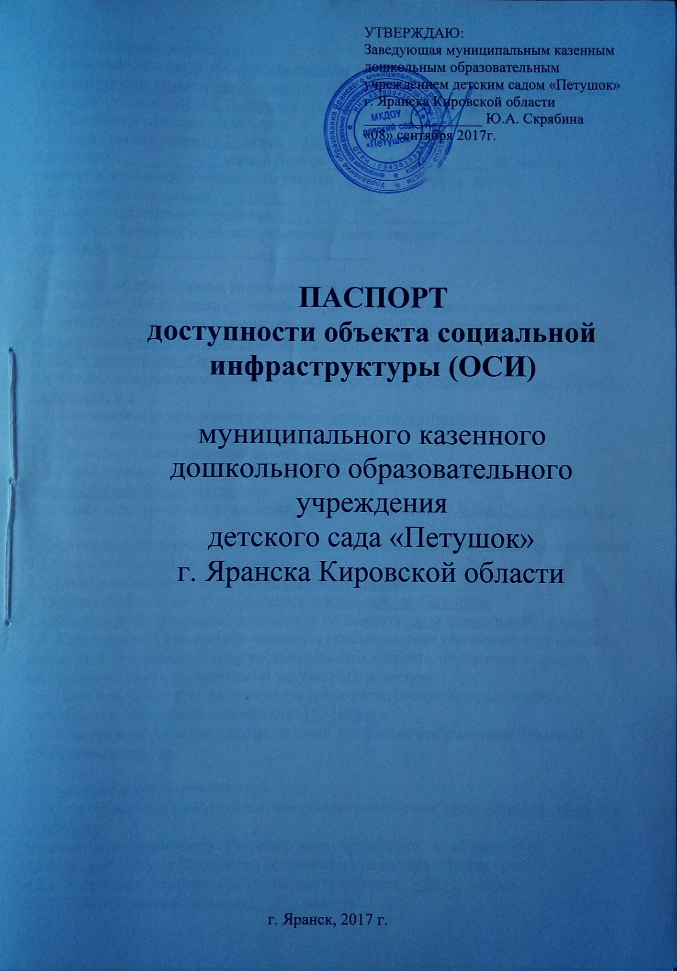
1.Общие сведения об объекте
- Наименование (вид) объекта муниципальное казенное дошкольное образовательное учреждение детский сад «Петушок» г. Яранска Кировской области.
- Адрес объекта 612263, Кировская область, г. Яранск, ул. Чапаева, 9 а.
- Сведения о размещении объекта:
отдельно стоящее здание 2 этажа, 1853,3 кв. метров;
часть здания этажей (или на этаже), кв. метров;
наличие прилегающего земельного участка (да, нет); 5008,8 кв. метров.
1.4.Год постройки здания 1979 ,
последнего капитального ремонта - .
1.5.Дата предстоящих плановых ремонтных работ: текущего - ,
капитального - .

2.Сведения об организации, расположенной на объекте
2.1.Название организации (учреждения) (полное юридическое наименование - согласно Уставу, краткое наименование): муниципальное казенное дошкольное образовательное учреждение детский сад «Петушок» г. Яранска Кировской области, МКДОУ детский сад «Петушок».
Юридический адрес организации (учреждения) 612263 Кировская область, г. Яранск, ул.Чапаева, 9 а.
- Основание для пользования объектом: оперативное управление.
- Форма собственности: государственная.
- Территориальная принадлежность: муниципальная.
- Вышестоящая организация (наименование): Управление образования администрации Яранского района.
- Адрес вышестоящей организации, другие координаты: г. Яранск, ул. Кирова, д.10.

3.Характеристика деятельности организации на объекте (по обслуживанию населения)
3.1.Сфера деятельности: образование.
3.2. Виды оказываемых услуг: дошкольное образование.
3.3.Форма оказания услуг: на объекте, с длительным пребыванием.
3.4.Категории обслуживаемого населения по возрасту: дети дошкольного возраста.
- Категории обслуживаемых инвалидов (инвалиды, передвигающиеся на коляске, инвалиды с нарушениями опорно-двигательного аппарата, нарушениями зрения, нарушениями слуха, нарушениями умственного развития).
- Плановая мощность: посещаемость (количество обслуживаемых в день), вместимость, пропускная способность: 153 ребенка
- Участие в исполнении индивидуальной программы реабилитации инвалида, ребенка-инвалида: да.

4. Состояние доступности объекта
4.1.Путь следования к объекту пассажирским транспортом: пешеходным и рейсовым автобусом,
наличие адаптированного пассажирского транспорта к объекту: нет
4.2.Путь к объекту от ближайшей остановки пассажирского транспорта:
- Расстояние до объекта от остановки транспорта 50 метров.
- Время движения (пешком) 2 минуты.

- Наличие выделенного от проезжей части пешеходного пути: нет.
- Перекрестки: нерегулируемые.
- Информация на пути следования к объекту: визуальная.
4.2.6. Перепады высоты на пути: нет.
Их обустройство для инвалидов на коляске: нет.
4.3.Организация доступности объекта для инвалидов – форма обслуживания.*
* Указывается один из вариантов:

«А» - доступность всех зон и помещений (универсальная);
«Б» - выделены для обслуживания инвалидов специальные участки и помещения;
«ДУ» - обеспечена условная доступность (помощь сотрудника организации на объекте, либо услуги предоставляются на дому или дистанционно);
«ВНД» - временно недоступно (доступность не организованна).

4.4. Состояние доступности основных структурно-функциональных зон

№ п/п | Основные структурно-функциональные зоны | Состояние доступности, в том числе для основных категорий инвалидов**
1 | Территория, прилегающая к зданию (участок) | ДП-В
2 | Вход (входы) в здание | ДЧ-В
3 | Путь (пути) движения внутри здания (в т.ч. пути эвакуации) | ДУ
4 | Зона целевого назначения здания (целевого посещения объекта) | ДЧ-В
5 | Санитарно-гигиенические помещения | ДУ
6 | Система информации и связи (на всех зонах) | ДЧ-В
7 | Пути движения к объекту (от остановки транспорта) | ДУ

** Указывается один из вариантов:
ДП-В - доступно полностью всем;
ДП-И (К, О, С, Г, У) - доступно полностью избирательно (указать категории инвалидов);
ДЧ-В - доступно частично всем;
ДЧ-И (К, О, С, Г, У) - доступно частично избирательно (указать категории инвалидов);
ДУ - доступно условно;
ВНД - временно недоступно.

Категории инвалидов:
«К» - передвигающиеся на коляске
«О» - с нарушениями опорно-двигательного аппарата
«С» - с нарушениями зрения
«Г» - с нарушениями слуха
«У» - с нарушениями умственного развития.

4.5. Итоговое заключение о состоянии доступности объекта социальной инфраструктуры: доступно условно

5. Управленческое решение
5.1. Рекомендации по адаптации основных структурных элементов объекта

№ п/п | Основные структурно-функциональные зоны объекта | Рекомендации по адаптации объекта (вид работы)***
1 | Территория, прилегающая к зданию (участок) | не нуждается
2 | Вход (входы) в здание | текущий ремонт
3 | Путь (пути) движения внутри здания (в т.ч. пути эвакуации) | индивидуальное решение с техническими средствами реабилитации
4 | Зона целевого назначения здания (целевого посещения объекта) | текущий ремонт
5 | Санитарно-гигиенические помещения | индивидуальное решение с ТСР
6 | Система информации на объекте (на всех зонах) | капитальный ремонт
7 | Пути движения к объекту (от остановки транспорта) | капитальный ремонт
8 | Все зоны и участки | капитальный ремонт

*** Указывается один из вариантов (видов работ): не нуждается, ремонт (текущий, капитальный),
индивидуальное решение с техническими средствами реабилитации, технические решения невозможны (организация альтернативной формы обслуживания).
5.2.Период проведения работ
в рамках исполнения (указывается наименование документа: программы, плана).
5.3.Ожидаемый результат (по состоянию доступности) после выполнения работ по адаптации _______________________________________________________________
Оценка результата исполнения программы, плана (по состоянию доступности) __________________________________________________________________________
5.4.Для принятия решения требуется, не требуется (нужное подчеркнуть):
Согласование______________________________________________________________
Имеется заключение уполномоченной организации о состоянии доступности объекта (наименование документа и выдавшей его организации, дата), прилагается
__________________________________________________________________________.

6. Особые отметки

Паспорт сформирован на основании:
Анкеты (информации об объекте) от «___»__________2017 г.
Акта обследования объекта: акт № _____от «___» _____________2017 г.
Решения комиссии от «____»___________ 2017 г.

